Министерство науки и высшего образования Российской Федерации

ФГБОУ ВО «Кубанский государственный технологический университет»

Кафедра информационных систем и программирования

ТЕХНОЛОГИИ ИНТЕГРАЦИИ ИНФОРМАЦИОННЫХ СИСТЕМ
Отчет по лабораторной работе №3
«SOA интеграция. Проектирование
КИС с применением SOA»

Выполнил:
Студент 3 курса
группы 19-КБ-ПИ1
Корендюк А.Ю.

Краснодар
2021

ТЕОРЕТИЧЕСКАЯ ЧАСТЬ
Сервис-ориенти́рованная архитектура— модульный подход к разработке программного обеспечения, основанный на использовании распределённых, слабо связанных (англ. loose coupling) заменяемых компонентов, оснащённых стандартизированными интерфейсами для взаимодействия по стандартизированным протоколам.
Сервис-ориентированная архитектура (SOA) – архитектурный стиль для создания ИТ-архитектуры предприятия, использующий принципы ориентации на сервисы для достижения тесной связи между бизнесом и поддерживающими его информационными системами."
Определение SOA: это парадигма, предназначенная для
проектирования, разработки и управления дискретных единиц логики (сервисов) в вычислительной среде. Применение этого подхода требует от разработчиков проектирования приложений как набора сервисов, даже если преимущества такого решения сразу неочевидны. Разработчики должны «выйти за границы» своих приложений и подумать, как воспользоваться уже существующими сервисами, или изучить, как их сервисы могут быть использованы их коллегами ([Д.Уэстерман]).
Цель SOA:
1. Сокращение издержек при разработке приложений, за счет
упорядочивания процесса разработки;
2. Расширение повторного использования кода;
3. Независимость от используемых платформ, инструментов и
языков разработки;
4. Повышение масштабируемости создаваемых систем;
5. Улучшение управляемости создаваемых систем.
Сервис – ориентированная архитектура - это:
1. Архитектура, как таковая, не привязанная к какой – либо
определенной технологии;
2. Независимость организации системы от используемой
вычислительной платформы (или нескольких);
3. Независимость организации системы от применяемых языков
программирования;
4. Использование сервисов, независимых от конкретных
приложений, с единообразными интерфейсами доступа к ним;
5. Организация сервисов как слабосвязанных компонентов для
построения систем.
Программные комплексы, разработанные в соответствии с сервис-
ориентированной архитектурой, обычно реализуются как набор веб-служб, взаимодействующих по протоколу SOAP, но существуют и другие реализации (например, на базе jini, CORBA, на основе REST).
Основные идеи SOA:
- сочетаемость приложений, ориентированных на пользователей;
- многократное использование бизнес-процессов;
- независимость от набора технологий;
- автономность в плане независимой эволюции, масштабируемости и
развертываемости.
Можно сказать, что SOA – это набор архитектурных принципов, не зависящих от технологий и продуктов.
Интерфейсы компонентов в сервис-ориентированной архитектуре
инкапсулируют детали реализации (операционную систему, платформу, язык программирования) от остальных компонентов, таким образом, обеспечивая комбинирование и многократное использование компонентов для построения сложных распределённых программных комплексов,
обеспечивая независимость от используемых платформ и инструментов разработки, способствуя масштабируемости и управляемости создаваемых
систем.
Архитектура не привязана к какой-либо определённой технологии. Она может быть реализована с использованием широкого спектра технологий, включая такие технологии как REST, RPC, DCOM, CORBA или веб-сервисы. SOA может быть реализована, используя один из этих протоколов и, например, может использовать дополнительно механизм файловой системы для обмена данными. Главное, что отличает SOA — это использование независимых сервисов с чётко определёнными интерфейсами, которые для выполнения своих задач могут быть вызваны неким стандартным способом, при условии, что сервисы заранее ничего не знают о приложении, которое их вызовет, а приложение не знает, каким образом сервисы выполняют свою задачу.
SOA также может рассматриваться как стиль архитектуры
информационных систем, который позволяет создавать приложения,
построенные путём комбинации слабосвязанных и взаимодействующих сервисов.
Эти сервисы взаимодействуют на основе какого-либо строго определённого платформенно-независимого и языково-независимого интерфейса (например, WSDL). Определение интерфейса скрывает языково-зависимую реализацию сервиса. SOA «подталкивает» к использованию альтернативных технологий и подходов (таких как обмен сообщениями) для построения приложений
посредством связывания сервисов, а не посредством написания нового программного кода. В этом случае, при надлежащем проектировании, применение сообщений позволяет компаниям своевременно реагировать на изменение рыночных условий – «настраивать» процесс обмена сообщениями, а не разрабатывать новые приложения.
При проектировании КИС с использованием SOA необходимо
учитывать следующее:
- разрабатывать и моделировать на разных уровнях абстракции;
- отделять инструкции от реализации;
- система должна обладать гибкостью;
- система должна соответствовать бизнес – требованиям;
Возможно веб – сервисы – самый распространенный
вид SOA.
Для обмена сообщениями между сервисами используется платформо
– независимый язык (например, XML6 или JSON).
Для веб – сервисов обычно используется одна из следующих
спецификаций: SOAP, REST и GraphQL.
Нужно понимать, что в рамках SOA веб-сервисы — не просто API
общего назначения, всего лишь предоставляющие CRUD-доступ к базе данных через HTTP. В каких-то случаях эта реализация может быть полезной, но ради целостности ваших данных необходимо, чтобы пользователи понимали лежащую в основе реализации модель и соблюдали бизнес-правила. SOA подразумевает, что веб-сервисы являются ограниченными контекстами бизнес-субдоменов (business sub-domain) и отделяет реализацию от решаемых веб-сервисами задач.
Главный плюс веб – сервисов – использование стандартного,
простого и надежного канала связи HTTP (порт 80)

ЗАДАНИЕ НА ЛАБОРАТОРНУЮ РАБОТУ
1. Определить основные компоненты КИС
2. Определить сервисы, предоставляемые основными компонентами
КИС
3. Отобразить модель полученной КИС с помощью диаграммы
компонентов языка UML.
4. Реализовать программно 3 веб - сервиса КИС, работающих в
синхронном и асинхронном режиме (вопрос - ответ).

Выполнение задания:
- Определить основные компоненты КИС
Основные компоненты, входящие сегодня в состав КИС практически всех предприятий бизнеса(рисунок 1):

1)Финансовый модуль (решения для финансов компании состоят из базовых модулей: бухгалтерии, системы консолидации, управления кредиторами и дебиторами, планирование движения денежных средств, управление основными средствами, работа с лизингом, казначейство, внутренний контроль, управление рисками).
2)Производственный модуль (в интеграции с модулями логистики и маркетинга изменения в спросе сразу оказываются доступны всем участникам цепочки материальных потоков, что способствует более точной обработке заказов).
3)Модуль логистики (управление потоками, запасами и складами, транспортировкой, кадрами и оборудованием; отслеживание состояния запасов; координация системы поставок; обеспечение доступности информации).
4)Мобильные приложения (позволяют обеспечить доступ к корпоративным информационным каналам в любое время в любом месте).
5)Модуль маркетинга (обеспечение работы с клиентами, обеспечение доступности информации).
6)Модуль корпоративные порталы (web-сайты, осуществляющие анализ, обработку и доставку информации и предоставляющие доступ к разнообразным сервисам).
7)Системы совместной работы – Collaboration Suite (обеспечение формирования продуктивной среды для совместной работы больших групп участников бизнеса).

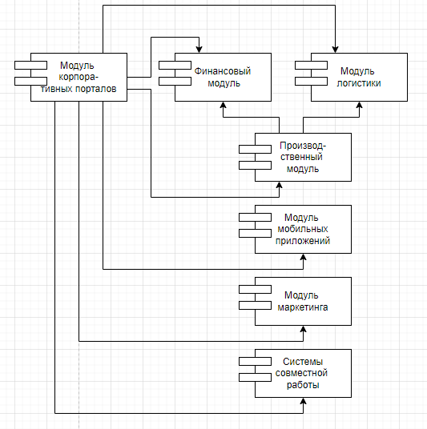
Рисунок 1 - Основные компоненты КИС

Корпоративные информационные системы (КИС) – представляют интегрированные системы управления территориально распределенной корпорацией, основанные на анализе данных, широком использовании систем информационной поддержки принятия решений, электронных документообороте и делопроизводстве.
Они объединяют стратегию управления корпорацией и передовые информационные технологии, и представляют собой совокупность различных программно-аппаратных платформ, универсальных и специализированных приложений различных разработчиков, интегрированных в единую информационную систему, которая наилучшим образом решает задачу управления каждого конкретного предприятия и корпорации.

2. Определить сервисы, предоставляемые основными компонентами
КИС
Сервис электронной почты (e-mail) – сервис, предоставляющий работникам возможность вести внутрикорпоративную и деловую переписку по электронной почте, что ускоряет бизнес-процессы и принятие решений.
СЭД – Система Электронного Документооборота – сервис, позволяющий оперативно создавать, согласовывать и утверждать (через электронную подпись) документы. Упрощает, ускоряет и сокращает бумажный документооборот компании.

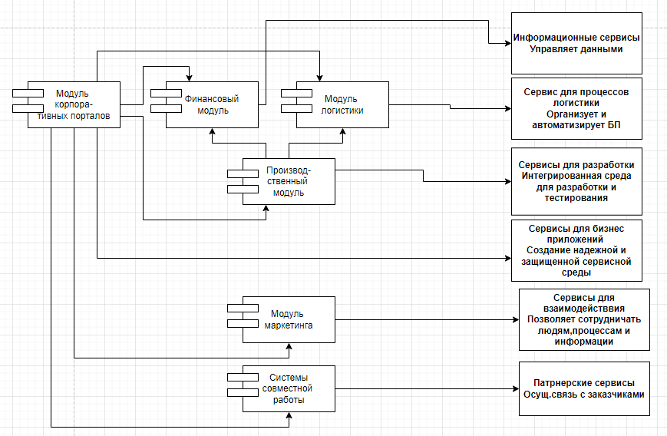
Рисунок 2 - Основные компоненты и сервисы КИС

- Модуль логистики, сервисы:
- Сервис для процессов логистики( Организует и автоматизирует БП)
- Производственный модуль, сервисы:
- Сервис для разработки( Интегрированная среда для разработки и тестирования)

3.Модуль маркетинга, сервисы:
- Сервис для взаимодействия (Позволяет сотрудничать людям, процессам и информации)

4.Модули совместной работы, сервисы:
- Партнерские сервисы осуществляют связь с заказчиками
5.Финансовый модуль , сервисы:
- Информационный сервис ( управляет данными).
6.Модуль корпоративных порталов
- Сервисы для бизнес приложений( Создание надежной защищённой сервисной среды)
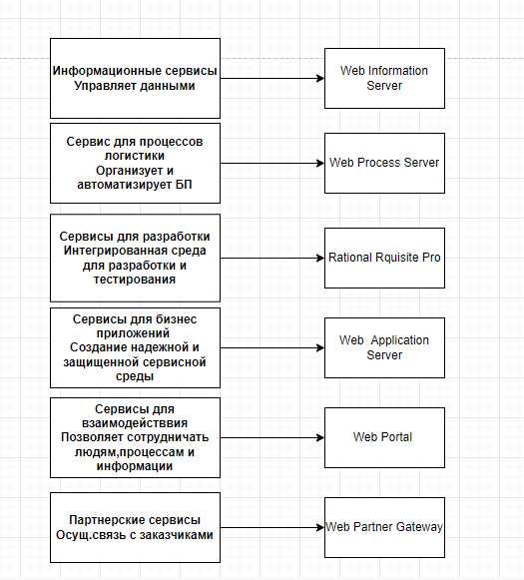
Рисунок 3 - Приложения для сервисов

3. Отобразить модель полученной КИС с помощью диаграммы
компонентов языка UML.

Диаграммы компонентов
Диаграммы компонентов позволяют изобразить модель системы на физическом уровне.
Элементами диаграммы являются компоненты — физические замещаемые модули системы. Каждый компонент является полностью независимым элементом системы. Разновидностью компонентов являются узлы. Узел — это элемент реальной (физической) системы, который существует во время функционирования программного комплекса и представляет собой вычислительный ресурс, обычно обладающий как минимум некоторым объемом памяти, а часто еще и способностью обработки. Узлы делятся на два типа:
устройства — узлы системы, в которых данные не обрабатываются.
процессоры — узлы системы, осуществляющие обработку данных.
Для различных типов компонентов предусмотрены соответствующие стереотипы в языке UML.
Компонентом может быть любой достаточно крупный модульный объект, такой как таблица или экстент базы данных, подсистема, бинарный исполняемый файл, готовая к использованию система или приложение. Таким образом, диаграмму компонентов можно рассматривать как диаграмму классов в более крупном (менее детальном) масштабе. Компонент, как правило, представляет собой физическую упаковку логических элементов, таких как классы, интерфейсы и кооперации.
Основное назначение диаграмм компонентов — разделение системы на элементы, которые имеют стабильный интерфейс и образуют единое целое. Это позволяет создать ядро системы, которое не будет меняться в ответ на изменения, происходящие на уровне подсистем.
"Коробки" представляют собой компоненты — приложения или внутренние подсистемы. Пунктирные линии отражают зависимости между компонентами. А не пунктирные линии отображают зависимость и взаимодействие с внешними системами.
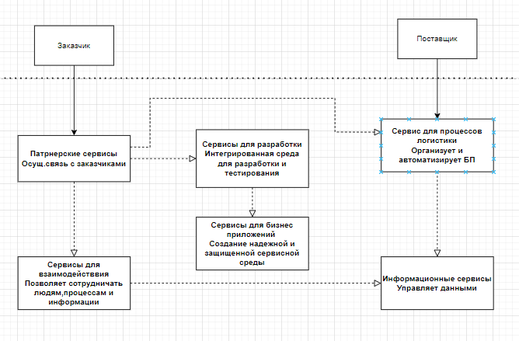
Рисунок 4 - Модель полученной КИС с помощью диаграммы
компонентов языка UML

На данной схеме (рисунок 3) отображаются элементы взаимодействия элементов которые имеют стаблиьнй интерфейс и образуют единое целое. Взаимодействие этой системы происходит с внешним миром и внутри системы.
Заказчик взаимодействует с управлением отношений с заказчиками ПО. После получения задания это управление отправляет информацию в отдел управления продажами ПО если этот программный продукт уже есть в компании, если его нет то информация уходит в отдел разработки и в отдел закупки необходимых материалов для разарботчиков.
Далее отдел разработки , разрабатывает програмный продукт и тестирует его. Так же для отдела закупки требуется финансы и он предоставляя информацию в отдел управления финансами и получает средства.

4. Реализовать программно 3 веб - сервиса КИС, работающих в
синхронном и асинхронном режиме (вопрос - ответ).

В качестве реализации задания была взята реализация интерфейса обмена данными между «Производственным модулем», «Финансовым модулем» и «Модулем логистики».
Веб-сервисы — это реализация абсолютно четких интерфейсов обмена данными между различными приложениями.
После того как в производственный модуль попадает информация о заказе, модуль логистики перераспределяет ресурсы предприятия для выполнения заказа, а так же в финансовый модуль для получения средств на реализацию.

Это возможно реализовать с помощью событийного программирования:
1) Создание делегата, для установки стандартных атрибутов у метода.
2) Создание события, которое будет срабатывать при передаче информации о новых клиентах.

Пример интерфейса, с помощью которого будет возможно обращаться к событийным методам:
Есть два типа реализации данной задачи: синхронных и асинхронный.
При синхронном программировании при отправлении информации о новых клиентах программный интерфейс обоих модулей будет заблокирован на время работы события и обращения к нему.
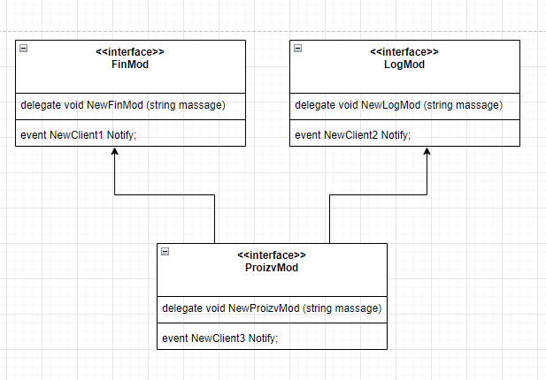
Рисунок 5 - 3 веб - сервиса КИС, работающих в
синхронном режиме (вопрос - ответ)
При асинхронном программировании программный интерфейс будет доступен постоянно, в том числе во время работы события, либо обращения к данному событию. Тогда, при таком подходе может быть реализован другой интерфейс, поддерживающий асинхронные методы:
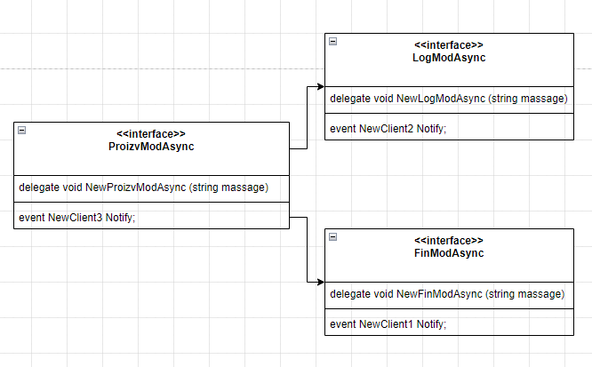
Рисунок 6 - 3 веб - сервиса КИС, работающих в
асинхронном режиме (вопрос - ответ)

